报名表单（所需图片在资料里）
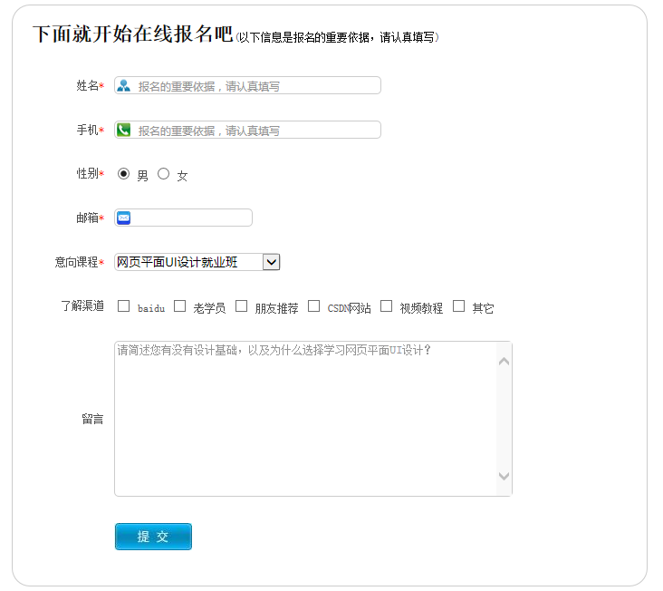
- body设置文字大小12px，字体宋体，文字颜色#515151。
- 去除相关标记的内外边距及边框。
- 外侧大盒子使用div标记高度600px，宽度660px，设置1像素实线#CCC边框，四角20px圆角，20像素内边距，50像素上下外边距左右居中。
- 上侧使用h2标记，文字大小22px，颜色#0b0b0b，下内边距为30px。括号中内容12像素不加粗。
- 表单部分用8行2列表格布局，第一列提示文字部分宽度78px文字右对齐右内边距8px，第二列控件左对齐（默认）。所有单元格26px下内边距。
- 星号红色显示。
- 姓名、手机对应控件为单行文本输入框；性别为一组两个单选按钮，默认选中男；邮箱为email类型；意向课程为下拉菜单，包括三项内容：网页平面UI设计基础班、网页平面UI设计就业班、网页平面UI设计周末班，其中默认选择第二项；了解渠道为一组六个复选按钮；留言为多行文本输入框；最后为图片类型的提交按钮。
- 单行文本输入框、email、多行文本输入框设置边框1px solid #CCC，5px圆角。
- 单行文本输入框、email左内边距26px，其它3px，文字12px，颜色#949494，使用对应背景图片，位置左右2px，上下居中。
- 单行文本输入框宽度264px，高度12px，初始显示内容获得焦点后消失。
- email宽度122px，高度12px。
- 多行文本输入框宽度432px，高度164px，文字颜色#949494，内边距3px。

